附件3：
2018年海南省机关幼儿园招聘报名系统操作说明
本报名系统使用HTML5技术开发，需要使用IE10以上或其他主流浏览器进行访问操作，下面以360浏览器为例，打开360浏览器，设置为极速模式，在地址栏输入网址：http://www.iplayhn.com/jgyey/index.php ，敲下回车键进行访问，将出现登录界面（如图1）。

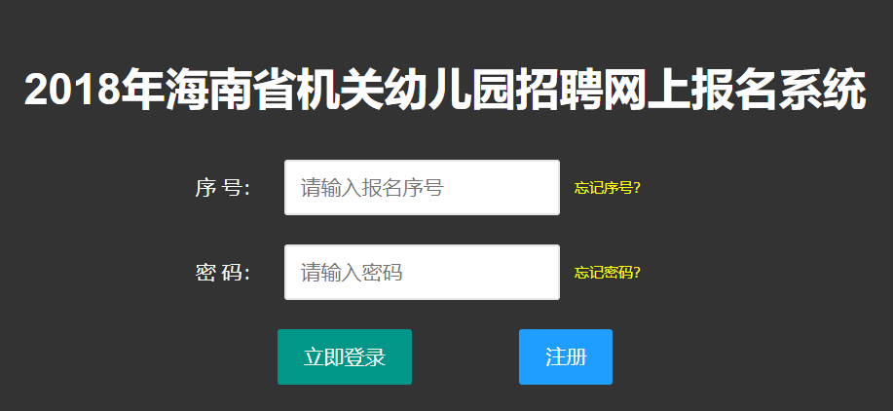
图1
- 报名流程
考生需要完成 注册、填写报名表、上传相关证件图片、签署承诺书、等待审核通过，五个步骤才算完成此次报名。
（一）注册
首先，我们需要在系统中使用身份证和姓名进行注册账号，一个身份证号只能注册一次。在登录窗口点击“注册”按钮（如图2），会跳出注册表单（如图3），请依照提示填写相关信息，完成注册。
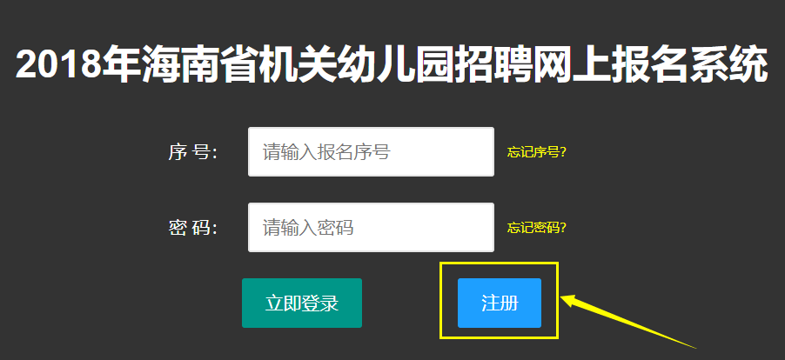
图2
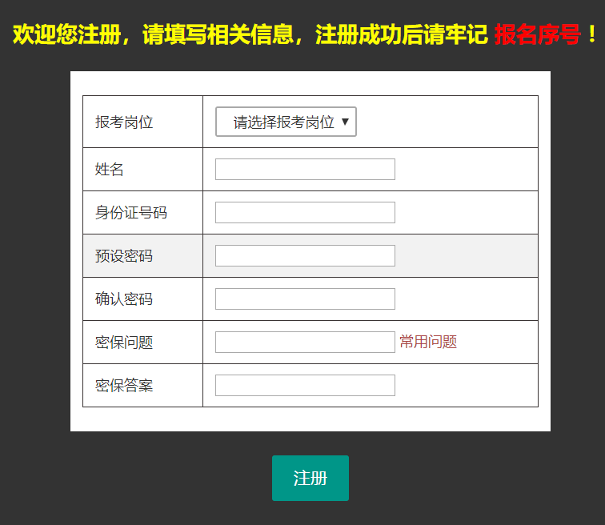
图3
注意：注册时需要填写密保问题和密保答案，这是找回密码的依据，请考生牢记答案，必要时请拍照备忘。
- 填写报名表
注册完成后，我们需要填写详细的报名信息，进入报名表后（如图4），依照提示，填写完成所有内容，注意带*号的项目为必填项，其他项目依照实际情况填写，填写完成点击“保存报名信息”按钮进行保存。
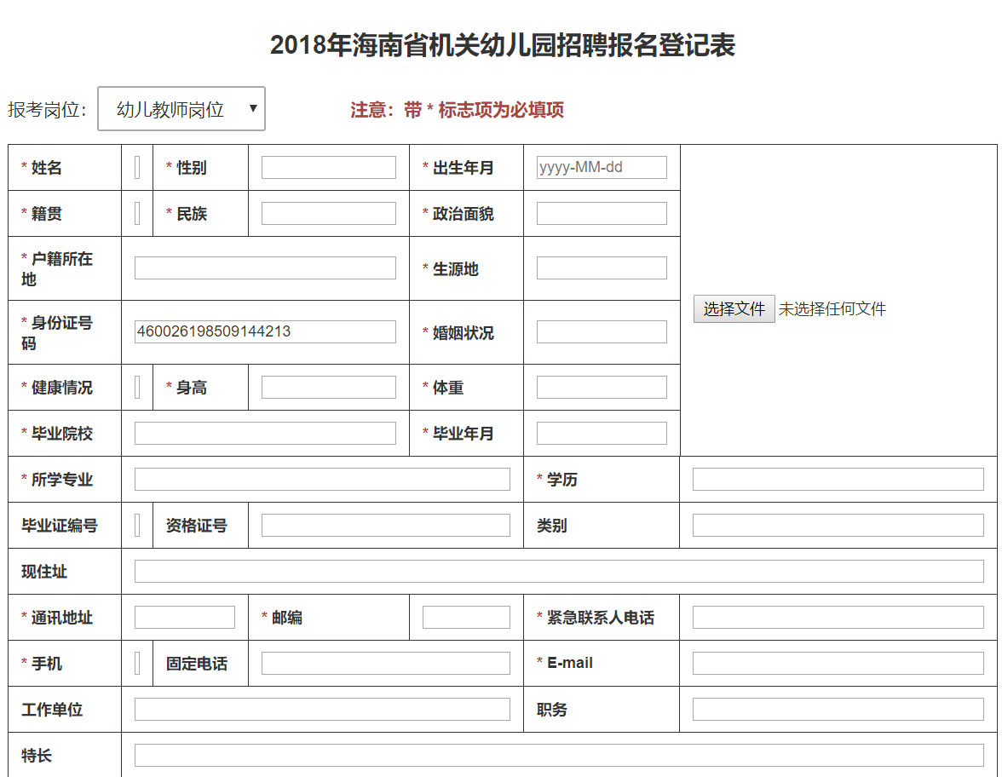
图4
- 上传相关证件图片
根据需要，考生上传相关证件的图片做为审核的条件，点击“去上传”按钮（如图5），进入上传界面（如图6），根据提示，选择相应的图片上传。注意：仅支持png和jpg格式文件，且大小不能超过150K，请上传前根据要求处理成符合要求的文件格式。
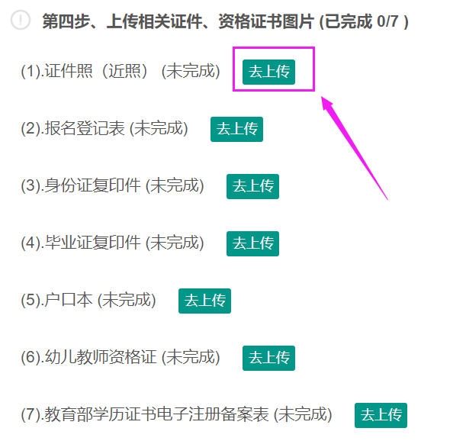
图5
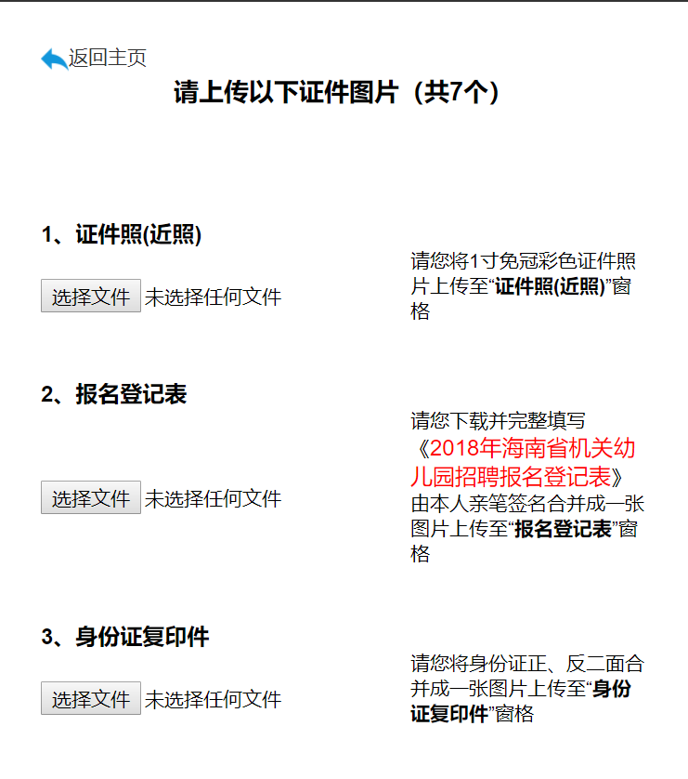
图6
注意：所有符合条件的证件，管理员会审核通过，经审核通过后就不可以再修改了，在审核前，可以多次上传图片，以最后一次上传的为准。

- 签署承诺书
在报名信息表底部有应聘承诺书（如图7），请仔细阅读，并点击“我同意”按钮，完成签署承诺书动作。
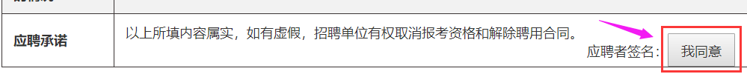
图7
- 等待审核，重新上传不合格证件图片
请在报名结束前，再次登录报名系统，查看上传的证件图片是否有审核不通过的，如果有，请根据要求再次上传，如果所有资料都已齐全，管理员初审会给出“通过”意见（如图8），表示报名完成。
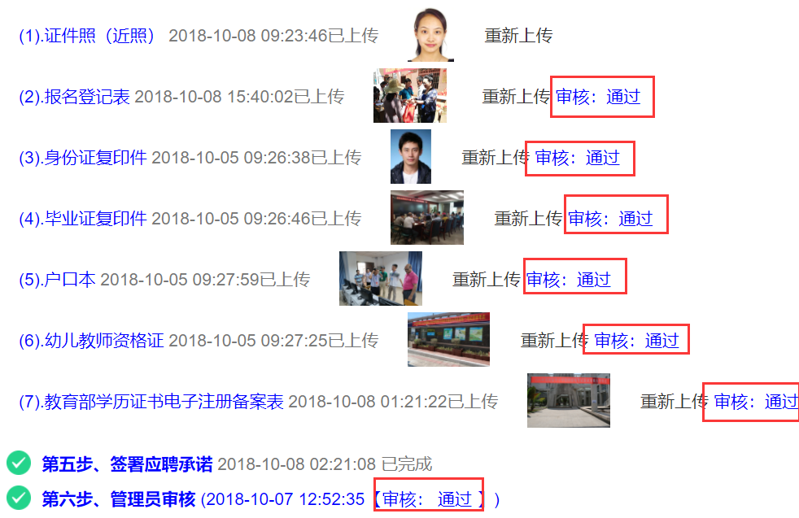
图8
- 其他常见操作
- 忘记序号
如果忘记了注册的序号，无法登录，请点击登陆页的“忘记序号”按钮（如图9），进入找回序号页面（如图10），填写身份证号和姓名，即可找回报名序号。
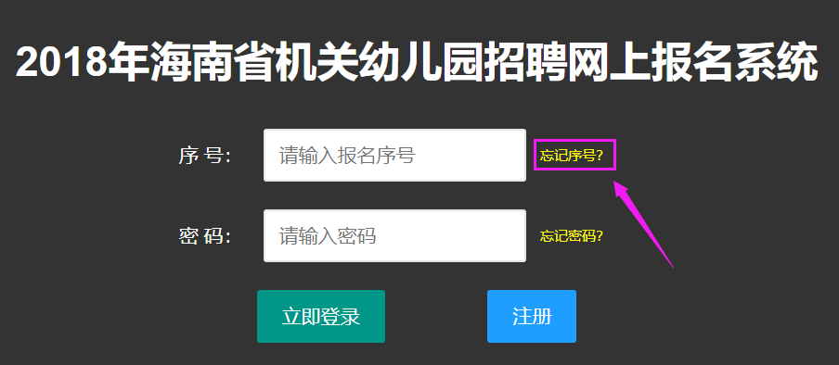
图9
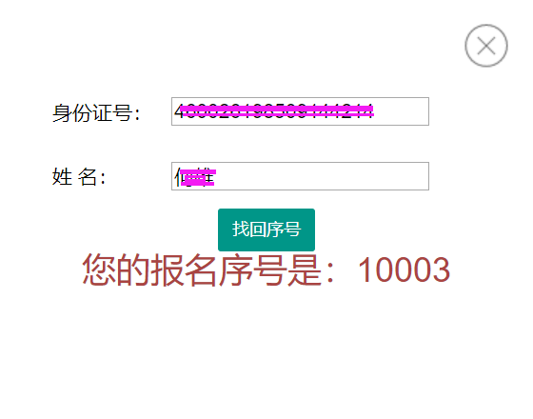
图10
- 忘记密码
如果忘记了设置的密码，无法登录，请点击登陆页的“忘记密码”按钮（如图11），进入找回密码页面（如图12），填写身份证号和姓名，提取密保问题，回答密保问题后，即可重设密码并显示在屏幕上，考生需要记录好重设的密码。
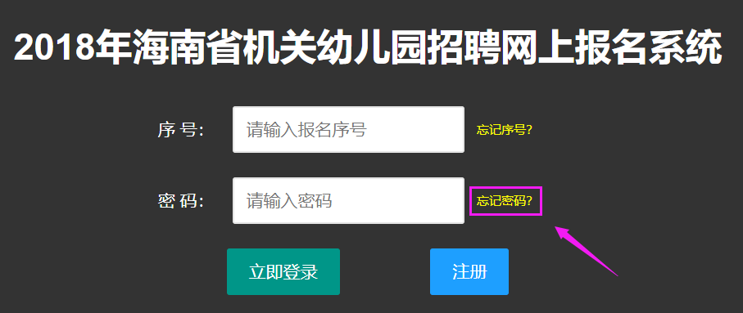
图11
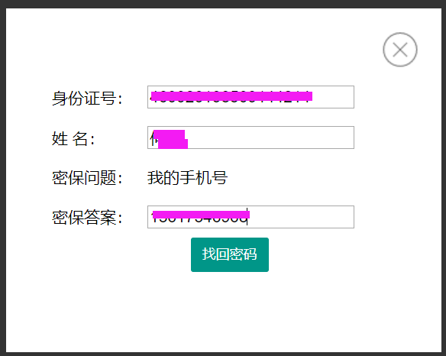
图12
- 设置密保
考生需要设置方便自己记忆的密码、密保问题、密保答案，避免出现忘记密码无法找回的情况，如有需要，可以使用手机将填写好的报名界面拍照备忘。
在登录后的主页点击“密码保护”按钮（如图13），进入设置密码保护页面（如图14），可以设置新密码和设置密保问题和答案。
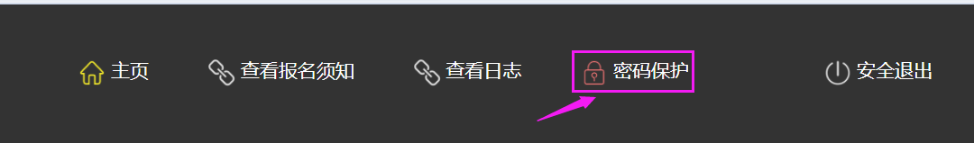
图13
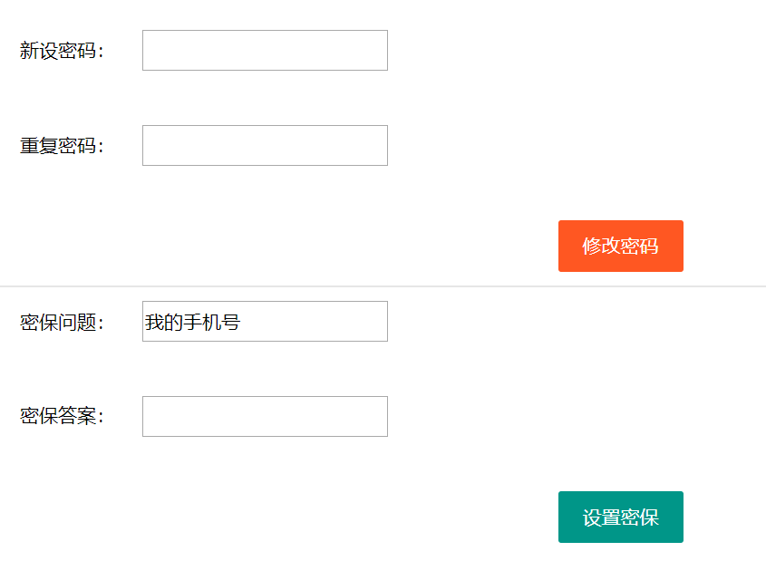
图14

